ACTIVITE | Une propriete fondamentale des anticorps lors des reactions immunitaires
Nom : |  | Prénom : | Classe/groupe : 3eme
Appréciation : |  |  | Note :
On cherche à identifier, parmi 4 personnes, un individu ayant été en contact avec la méningite et en particulier la Méningite à méningocoques (Neisseria meningitidis). L'individu ayant été en contact avec le méningocoque a produit des anticorps capables de réagir face aux antigènes de cette bactérie.

Je sais utiliser un logiciel de simulation en étant conscient de ses limites.

Extraire d’un fait observé les informations utiles.
Exprimer un résultat, une solution, une conclusion par une phrase correcte
Proposer une représentation adaptée (schéma, graphique, tableau, figure…)
Le Vivant : immunité et les anticorps
A l'aide du test d'immunodiffusion, appelé Test d'Ouchterlony, tu devras retrouver, à l’aide du logiciel, lequel de ces 4 patients est atteint de la Méningite à méningocoque, sachant que l'individu A a également une angine bactérienne dûe à un streptocoque. Tu devras ensuite rédiger, dans un court texte, la (ou les) propriété(s) des anticorps que démontre cette expérience.

Résultats du test d’Ouchterlony
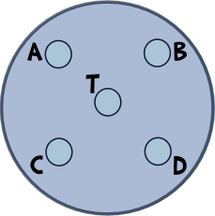


Utilisation des aides du logiciel pour répondre aux questions | AIDE 1 | AIDE 2

